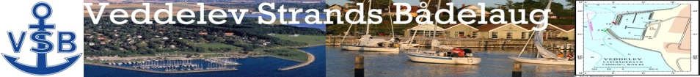

Referat for bestyrelsesmøde 24 juni 2024 VSB
Dato: | Mandag den 24-6-2024
Sted: | VSB-klubhus
Deltagere: | Anders Vognsen,  Knud Erik Klint (Referent)  Susanne Andreasen
Fraværende:  Indlæg fra DanskSejlunion om bæredygtighed | Claus Olsen (referant)  Tommy Boye Jørgensen (Havnefoged)  Per Juel Hansen  Martin Nielsen  Anders Terkildsen  Vi havde besøg af Irene H Lauridsen, Miljø og  Udviklingskonsulent fra Dansk Sejlunion. Hun fortalte om miljø  faciliteter, bæredygtighed med udgangspunkt i vores havn. Der  var enighed om at det var et godt og inspirende indlæg.  Irene kan formidle at vi får besøg af en energikonsulent.Dette har  Anders Vognsen søgt om. Hun kan også være behjælpelig med  Yderligere Info og input indenfor bæredygtighed, skulle vi ønske  det..
Godkendelse af referat fra sidst  Nyt fra Formanden /Anders – Punkter som blev vendt.  Opfølgning og nyt fra kassereren Anders Terkildsen  Nyt fra havnefogeden  Nyt fra udvalgene  Eventuelt  Punkter til næste møde  Næste møde  CO/5-7-2024 | Blev godkendt  Fjordens dag den 8-9. Vi takker nej til at deltage i dette arrangement i 2024. Vi vil overveje om det vil give mening i 2025.  Vi har nu fået skilte med stopforbud op. Iflg. Tommy hjælper dette.  Flisearbejde ved affaldsstationen er udskudt. Det ser ud til at fungere uden. Tommy oplyser at han i 2025 eventuelt selv kan lægge fliser hvis det skulle blive aktuelt.  Beslutning om eventuelt stakit omkring affaldsstationen er udskudt til 2025.  Grillaften er aftalt til den 9-9-2024 og er sat i kalenderen. Per står for koordinering af det praktiske omkring arrangementet.  Vi talte om at det vil være rigtig godt hvis vi kan få tilknyttet et antal frivillige der vil være med til at holde og udvikle området omkring havnen og vil være aktive i forbindelse med arrangementer mv. Anders vil lave en skrivelse som vi kan sende rundt.  Vi talte om vores holdning til statsafgift og bådregister. Det er der ikke stemning for.  Kalender er blevet opdateret.  Anders Terkildsen var ikke til stede. Han havde skrevet en mail hvor han gør gældende at vi skal passe på vores omkostninger.  Kort gennemgang af status på havnen.  De aftalte indkøb er foretaget.  Der var ikke nyt fra udvalgene.  Der var ikke punkter under Eventuelt.  Gennemgang af klubmodul  Dialog om hvorvidt vi skal have et udendørs lounge sæt  Dialog om hvorvidt vi skal have et eller flere cykelstativer.  Dialog om hvorvidt vi skal have et borde/ bænkesæt  Forberede lejefastsættelse for andre klubber og fælles møde til efteråret.  Tiltag vedrørende kontingent til Danske sejlunion.  Mandag den 29-7 klokken 19:30

